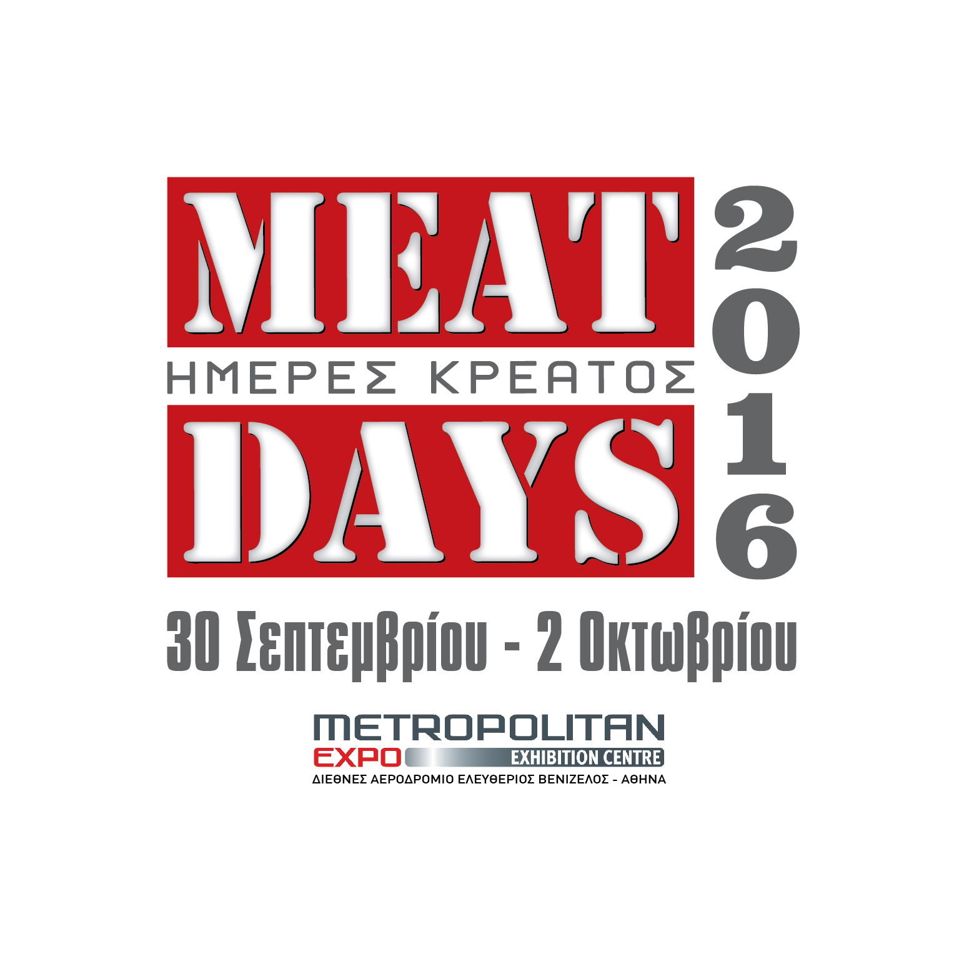
Τετάρτη, 28 Σεπτεμβρίου 2016

ΔΕΛΤΙΟ ΤΥΠΟΥ

Η 5^{η} έκθεση MEAT DAYS ξεκινά στις 30 Σεπτεμβρίου

Ο παλμός της αγοράς κρέατος χτυπά στην 5η MEAT DAYS 2016, όπου σύσσωμη η αγορά κρέατος δίνει το δικό της καθιερωμένο πλέον ραντεβού.
Η μεγάλη συνάντηση όλων των κλάδων και των επαγγελματιών, που δραστηριοποιούνται στο χώρο του κρέατος και των προϊόντων του έχει οριστεί για το τριήμερο 30 Σεπτεμβρίου, 1 και 2 Οκτωβρίου, στο υπερσύγχρονο εκθεσιακό κέντρο Metropolitan Expo, στα Σπάτα Αττικής.
Ο τομέας του κρέατος είναι από τους πλέον δυναμικούς στο χώρο των τροφίμων και αυτός που άντεξε εν καιρώ οικονομικής κρίσης. Στην εδραίωσή του συνέβαλαν καθοριστικά οι δράσεις της o.mind creatives, η οποία είναι η δημιουργός τόσο της έκθεσης MEAT DAYS όσο και του περιοδικού MEAT PLACE που συνδυαστικά αποτελούν τη φωνή του κλάδου και τα ισχυρότερα μέσα προβολής του.

Οι κύριοι πρωταγωνιστές της έκθεσης είναι τα κρεοπωλεία, οι εισαγωγείς και έμποροι πουλερικών και ζώντων ζώων, οι βιοτεχνίες και βιομηχανίες επεξεργασίας και μεταποίησης κρέατος, τα αλλαντοποιεία και οι αλλαντοβιομηχανίες, οι αντιπρόσωποι ξένων οίκων και σφαγείων, οι χονδρέμποροι κρέατος, οι εταιρείες εξοπλισμού κρεοπωλείων, βιομηχανιών και συσκευασίας προϊόντων, οι επιχειρήσεις μαζικής εστίασης κ.α.

Αξίζει να σημειωθεί ότι η διοργάνωση τελεί υπό την αιγίδα του Υπουργείου Αγροτικής Ανάπτυξης και Τροφίμων και τη στηρίζουν όλοι οι φορείς που δραστηριοποιούνται στον τομέα του κρέατος και των προϊόντων του καθώς επίσης και οι Περιφέρειες Αττικής και Στερεάς Ελλάδας, που θα δώσουν φέτος δυναμικό εκθεσιακό «παρών».
Δύο σημαντικές εκθέσεις θα διοργανωθούν παράλληλα με την έκθεση MEAT DAYS. Πρόκειται για την 4^{η} έκθεση Γαλακτοκομίας & Τυροκομίας DAIRY EXPO, επίσης διοργάνωση της o.mind creatives καθώς και η έκθεση Super Market, Mini Market και Περίπτερο, διοργάνωση της Rota.

ΠΡΟΓΡΑΜΜΑ ΠΑΡΑΛΛΗΛΩΝ ΕΚΔΗΛΩΣΕΩΝ

Η έκθεση MEAT DAYS αποτελεί μοναδική ευκαιρία προβολής των επιχειρήσεων που δραστηριοποιούνται στον τομέα του κρέατος και των παραγόμενων προϊόντων του. Συγχρόνως αποτελεί πόλο έλξης για χιλιάδες επισκέπτες, οι οποίοι ενημερώνονται για όλες τις τελευταίες εξελίξεις του κλάδου. Σε αυτό συμβάλλουν καθοριστικά οι πολλές και ενδιαφέρουσες παράλληλες εκδηλώσεις που διοργανώνονται κάθε χρόνο στο πλαίσιο της έκθεσης.
Φέτος είναι ιδιαιτέρως πλούσια η θεματολογία, πολλές οι ημερίδες και αξιοπρόσεκτες οι εκδηλώσεις τις οποίες μπορούν να παρακολουθήσουν ελεύθερα όλοι οι επισκέπτες της διπλής διοργάνωσης.
Το συνοπτικό πρόγραμμα των παράλληλων εκδηλώσεων που θα πραγματοποιηθούν στο πλαίσιο της 5^{ης} MEAT DAYS έχει ως εξής:

ΣΑΒΒΑΤΟ 1 ΟΚΤΩΒΡΙΟΥ

11.00 – 15.00 / Χώρος εκδηλώσεων / Hall 2

5^{η} Οργανοληπτική Αξιολόγηση Ελληνικών Προϊόντων με βάση το κρέας

Η εκδήλωση που αποτελεί πλέον θεσμό και πραγματοποιείται πάντα στο πλαίσιο της έκθεσης
MEAT DAYS αποτελεί μια μοναδική ευκαιρία στους Έλληνες παραγωγούς να παρουσιάσουν τα προϊόντα τους, να αξιολογηθούν και να βραβευτούν.

Συνδιοργάνωση: o.mind creatives – ΣΕΒΕΚ – ΣΠΑΚΒΕ

14.00 - 18.00 / Συνεδριακός χώρος / Hall 2

Ημερίδα της Πανελλήνιας Ένωσης Τεχνολόγων Τροφίμων / ΠΕΤΕΤ

«Κρέας - γαλακτοκομικά, από τη θεωρία στην πράξη» είναι ο τίτλος της ημερίδας κατά την οποία θα παρουσιαστούν, μεταξύ άλλων, τα εξής θέματα: Ζυμώμενα προϊόντα από ονόγαλα, πρακτικές & τεχνολογίες για την ασφάλεια και ποιότητα των τυροκομικών προϊόντων, οργανοληπτική ποιότητα του κρέατος και παράγοντες που την επηρεάζουν, Escherichia coli Ο157:Η7: Σημασία στην ασφάλεια του κρέατος και των προϊόντων του κ.α.

Διοργάνωση: ΠΕΤΕΤ

17.00 – 20.00 / Χώρος εκδηλώσεων / Hall 2

Διαγωνισμός κρεοπωλών Black Box

Ο διαγωνισμός - που έχει σκοπό την ανάδειξη της δημιουργικότητας και της φαντασίας των επαγγελματιών του κλάδου – περιλαμβάνει, εκ μέρους κάθε διαγωνιζόμενου, την επιτόπου παρασκευή και παρουσίαση ενός κρεατοσκευάσματος, που μπορεί να είναι πρόταση για κυρίως γεύμα ή ιδέες για BBQ, με υλικά που θα του δοθούν από την επιτροπή και θα βρίσκονται κλειστά σε ένα μαύρο κουτί (Black Box).

Συνδιοργάνωση: Περιοδικό MEAT PLACE - Provil – Bovillage

ΚΥΡΙΑΚΗ 2 ΟΚΤΩΒΡΙΟΥ

10.00 – 13.00 / Συνεδριακός χώρος / Hall 2

Διοικητικό Συμβούλιο και θεματική παρουσίαση της Πανελλήνιας Ομοσπονδίας Καταστηματαρχών Κρεοπωλών / ΠΟΚΚ

Θέμα παρουσίασης: «Πρόγραμμα πιστοποίησης ΕΠΑνΕΚ της ΠΟΚΚ για τους υπαλλήλους των κρεοπωλείων – μελών της σε συνάρτηση με τα πιστοποιημένα κρεοπωλεία».
Ανάλυση του προγράμματος από τους αρμόδιους φορείς που ανέλαβαν τη μελέτη και σύνταξη του φακέλου.

Διοργάνωση: ΠΟΚΚ

13.00 – 15.00 / Χώρος εκδηλώσεων / Hall 2

Εκδήλωση Bovillage για τα παρασκευάσματα και το κρεοπωλείο του μέλλοντος
«Η αξία και η δυναμική των παρασκευασμάτων στο κρεοπωλείο του μέλλοντος» είναι ο τίτλος της εκδήλωσης που διοργανώνει η Bovillage. Ενώπιον του εκθεσιακού κοινού θα δημιουργηθούν πρωτότυπα παρασκευάσματα και θα γίνει παρουσίαση πρότυπης βιτρίνας γαλλικού κρεοπωλείου από τον βραβευμένο Γάλλο εκπαιδευτή – κρεοπώλη Luc Perez, επίτιμο καλεσμένο της Bovillage.
Διοργάνωση: Bovillage

13.00 – 15.00 / Συνεδριακός χώρος / Hall 2

Ημερίδα της Περιφέρειας Αττικής

«Το κρέας και τα προϊόντα του: Από την εκτροφή…στην κατανάλωση. Ευζωία ζώων - ασφάλεια τροφίμων - επίσημος έλεγχος - ζωικά υποπροϊόντα» είναι ο τίτλος της ημερίδας που διοργανώνει η Περιφέρεια Αττικής. Θα αναπτυχθούν θέματα όπως: Επίσημος έλεγχος και αδειοδότηση εγκαταστάσεων τροφίμων ζωικής προέλευσης, ζωικά υποπροϊόντα, νέα νομοθεσία για τους παρακείμενους χώρους, ευζωία των ζώων, διασφάλιση παραγωγής παρασκευασμάτων κρέατος, έλεγχοι για την προέλευση – καταγωγή του κρέατος κ.α.

Διοργάνωση - Επιμέλεια: Γενική Διεύθυνση Περιφερειακής Αγροτικής Οικονομίας και Κτηνιατρικής

15.00 – 17.00 / Συνεδριακός χώρος / Hall 2

Σεμινάριο HO.RE.CA

Η εταιρεία Manager’s Office παρουσιάζει ένα εφαρμοσμένο σεμινάριο Sales & Marketing για την ενδεδειγμένη ανάπτυξη στο HO.RE.CA με τίτλο «Ανάπτυξη Πωλήσεων & Μάρκετινγκ σε HO.RE.CA». Θα παρουσιαστούν οι τρόποι πωλήσεων & marketing για την προσέγγιση Hotel - Restaurant – Cafeteria, οι διαδικασίες, τα marketing tools, το απαιτούμενο προσωπικό, οι τεχνικές πωλήσεων και το αποτέλεσμα που μπορείτε να επιφέρετε αν κινηθείτε οργανωμένα.

Διοργάνωση: Manager’s Office

17.00 – 19.00 / Συνεδριακός χώρος / Hall 2

Ημερίδα του περιοδικού MEAT PLACE

«Ελληνικό κρέας: Από την παραγωγή και τη μεταποίηση στη λιανική πώληση. Η πορεία του, η δυναμική του κλάδου και οι προοπτικές εξέλιξης της ελληνικής αγοράς κρέατος»
Α’ μέρος «Το παρόν και το μέλλον του Ελληνικού κρέατος, Προτάσεις και προβληματισμοί»
Β’ μέρος «Επίσημος έλεγχος στο κρεοπωλείο και τη μαζική εστίαση»
Γ’ μέρος «Κοπές κρέατος και θεματικές παρουσιάσεις για το ελληνικό αρνί και τη γαλοπούλα»

Διοργάνωση: Περιοδικό MEAT PLACE

18.00 – 19.00 / Χώρος εκδηλώσεων / Hall 2

Βράβευση των νικητών του διαγωνισμού κρεοπωλών Black Box

Διοργάνωση: Περιοδικό MEAT PLACE - Provil – Bovillage

Ημέρες & ώρες λειτουργίας

Παρασκευή 30 Σεπτεμβρίου 10:00-20:00

Σάββατο 1 Οκτωβρίου 10:00-20:00
Κυριακή 2 Οκτωβρίου 10:00-20:00

Σας περιμένουμε στο σημαντικότερο ραντεβού για τον κλάδο του κρέατος και των προϊόντων του, την κλαδική έκθεση MEAT DAYS, που φέρει την υπογραφή της διοργανώτριας εταιρείας o.mind creatives, του περιοδικού MEAT PLACE, την αιγίδα του Υπουργείου Αγροτικής Ανάπτυξης και Τροφίμων και την υποστήριξη όλων των φορέων του κλάδου.

Για περισσότερες πληροφορίες επισκεφτείτε την ιστοσελίδα: www.meatdays.gr



